LES EXPLICATIONS PRINCIPALES DU CHÔMAGE

DOSSIER ELEVE

Objectifs :
- Comprendre la signification exacte de le notion de chômage,
- Repérez les facteurs qui peuvent expliquer le chômage.
- Observer des dessins de presse et proposer une interprétation,
- Identifier les informations utiles dans un support vidéo pour répondre à des questions ciblées,
- Analyser un ensemble documentaire (articles, tableaux, graphiques) pour formuler des arguments en lien avec un thème imposé.
- Favoriser la discussion / le débat au sein d'un groupe et d'une classe.

Introduction :

• 1ère proposition : Dessin de Plantu publié dans Le Monde et repris dans le blog de Michel Abhervé pour Alternatives Économiques
http://alternatives-economiques.fr/blogs/abherve/2015/06/24/inscriptions-a-pole-emploi-en-mai-le-doigt-mouille-pour-estimer-la-pythie-pour-interpreter/

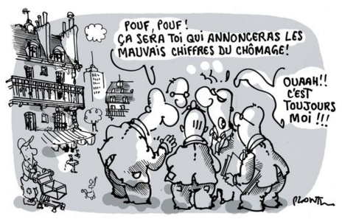

- Comment interprétez-vous ce dessin ?
- Quel déséquilibre doit-on observer sur le marché du travail pour constater une situation de chômage ?

• 2ème proposition : Extrait du film : « La loi du marché » de Stéphane Brizé. Les 4 premières minutes.
- Où se situe la scène ? Qui sont les personnages ?
- Quel est le problème exposé dans cet extrait ?

1ère partie : Comment définir et mesurer le chômage ?

Document 1 : Vidéo Dessine-moi l'éco : Comment mesure-t-on le chômage ? Durée 3min20
http://dessinemoileco.com/comment-mesure-t-on-le-chomage/

A partir de la vidéo, répondez aux questions suivantes :

- Quels sont les 2 organismes qui déterminent le nombre de chômeurs en France ?

- Quels sont les 3 critères pour définir une personne au chômage au sens du BIT (Bureau International du Travail) ?

- Pourquoi un organisme international détermine-t-il la méthode de calcul du chômage ?

- Quel organisme calcule le taux de chômage ?

- Qu'est-ce que le « halo autour du chômage» ?

Document 2 : Dessin de Deligne publié sur le site du journal La Croix.

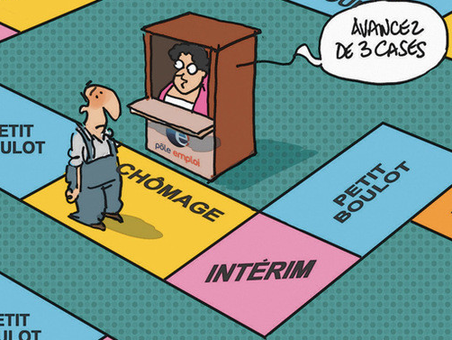 | 6) Quelle catégorie de chômeurs le dessin illustre-t-il ?  7) Proposez d'autres situations dans lesquelles une personne peut être confrontée au chômage.

2ème partie : Quelles peuvent être les causes du chômage ?

Membre d'un groupe de réflexion économique rattaché à une institution, vous allez participer prochainement à un séminaire sur le thème du chômage. Votre intervention doit permettre d'expliquer au public les causes du chômage et de proposer une ou plusieurs solutions que les collectivités locales ou le gouvernement pourront mettre en œuvre.

Pour préparer votre intervention, vous vous appuierez sur les documents proposés. Vos idées seront organisées dans un schéma détaillé, un tableau ou un paragraphe rédigé. Un porte-parole sera désigné pour rendre compte de votre réflexion lors du séminaire.

Groupe 1 : Les économistes de Pôle Emploi

Document A : Enquête Pôle Emploi « Besoins en main d’œuvre des entreprises 2016 »
Après une hausse de 2,3% en 2015, l’enquête sur « les Besoins en Main-d’œuvre des entreprises » pour l’année 2016 fait état d’une nouvelle hausse de 5,1% du nombre de projets de recrutement (+ 88 000 projets de recrutement) dans les 405 bassins d’emploi français (Métropole et DOM) et les 24 secteurs d’activité de l’enquête, soit le plus haut niveau observé au cours des sept dernières vagues de l’enquête. [...]

Les services accélèrent encore, la construction se redresse nettement :
- les services – qui représentent plus des deux tiers (65%) des besoins en main d’œuvre en France en 2016 – progressent encore cette année plus vite que la moyenne (+5,8% en 2016 contre +5,1% pour l’ensemble des secteurs). Les services aux particuliers demeurent le premier pôle recruteur en France (41 % des projets en 2016). Ses besoins de main d’œuvre progressent de 4,5% en 2016. Dans les services aux entreprises - un quart des intentions de recrutement en France – la progression est nette en 2016 (+8,0 %).
- la construction voit ses intentions d’embauche progresser nettement (+12,4%), après la forte baisse subie en 2015 (-16,6%).

La part des projets [ de recrutement ]difficiles se stabilise à 32,4%, après trois années consécutives de baisse (de 10 points entre 2012 et 2015). Les difficultés restent plus importantes dans les petites structures. Selon les employeurs, ces difficultés sont le plus souvent liées à la pénurie de candidat, à l’inadéquation des profils, ou aux conditions de travail. Dans tous les cas, la formation est la solution la plus souvent envisagée pour y répondre.
Les métiers les plus recherchés  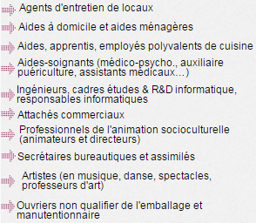 | Les difficultés de recrutement  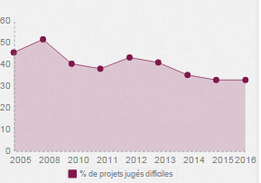
Document B : Il y a 1,7 millions de postes à pourvoir en France – Site Le Figaro – Marine Babreau- Avril 2015
Inexorable paradoxe: en France, le nombre de demandeurs d'emplois augmente... en même temps que les emplois vacants. C'est une nouvelle fois le constat de Pôle emploi, qui publie ce jeudi sa vaste étude annuelle sur les «Besoins en main d'œuvre»* en France. Alors que la courbe du chômage reste inlassablement orientée à la hausse, il y a - depuis trois ans - toujours plus d'entreprises qui assurent avoir besoin d'employés. En 2015, elles sont donc plus de 450.000 à vouloir embaucher. Ainsi plus de 20% des entreprises françaises envisagent de recruter cette année. Un record. Au total, les besoins de ces «recruteurs potentiels» représentent désormais... 1,74 million de postes! Soit 2,3% de plus que l'année dernière, qui était déjà en rebond de 5,4% par rapport à 2013. En face, le nombre de demandeurs d'emplois en France (toutes catégories confondues) s'élève désormais à plus de 5 millions.
Une schizophrénie qui montre une fois de plus que la France permet de moins en moins de faire coïncider l'offre et la demande d'emplois. […]

Document C : Les dossiers d'Alternatives économiques : Les métiers qui embauchent - Hors série n° 003 – Janvier 2016
Pour différents métiers dits "en tension", les entreprises ont des difficultés à recruter. Si certains employeurs cherchent des moutons à cinq pattes, d'autres sont confrontés à de vraies difficultés. On manque effectivement de couvreurs, d'ingénieurs en informatique, de techniciens de maintenance, de soudeurs, de charcutiers traiteurs ou encore de médecins… Les raisons varient d'une famille professionnelle à l'autre : un manque d'attractivité de certains métiers, pour des raisons objectives parfois, d'image souvent, des exigence de qualifications précises dans les professions à haute valeur ajoutée, etc.

Groupe 2 : Les économistes de la Commission européenne

Document A : Les Rencontres économiques – Réformer le marché du travail ? Sept 2015 (Extrait)
La donne a changé en matière de transparence des coûts du travail et de concurrence au niveau européen et mondial. Ainsi, la France et d’autres pays du nord de l’Europe subissent une pression compétitive de la part d’autres pays, notamment du Sud (Espagne, Portugal) qui ont procédé à des ajustements très importants. Il faut s’adapter à cette nouvelle situation.
Par ailleurs, le lien entre salaire et productivité pose problème. Le processus d’évolution salariale doit devenir plus transparent et être discuté avec les partenaires sociaux. Ce sont des critères économiques et objectifs qui doivent commander son évolution et non des choix discrétionnaires et politiques. Ce sont les partenaires sociaux qui doivent adopter ces ajustements en fonction de la productivité.
Les coûts unitaires du travail, internes à l’Europe, sont une donnée, mais nos économies européennes ne peuvent concurrencer la Chine ou l’Inde sur les coûts du travail ou les coûts environnementaux. La chance de l’Europe réside alors dans sa compétitivité hors coûts, c’est‐à‐dire dans l’innovation et l’éducation. La performance française est insuffisante à cet égard, notamment en matière d’éducation. La France doit s’améliorer sur ces secteurs.

Document B : Questions posées à Éric Heyer, Directeur du département analyse et prévision, Observatoire français des conjonctures économiques (OFCE), lors des Rencontres économiques

Le problème de compétitivité peut‐il expliquer en partie la baisse des exportations industrielles françaises au sein de l’Union européenne ?

[…] A partir des années 2000 et de l’entrée de la Chine dans l’OMC, l’excédent commercial français s’est dégradé. La stratégie allemande de réduction de 20 % du coût salarial unitaire a pesé également sur la compétitivité française. Le coût salarial unitaire français s’est maintenu au niveau européen. La France a perdu des parts de marché, mais les autres pays européens en ont également perdu. Aujourd’hui, la difficulté réside dans l’adoption par tous les pays du Sud de la stratégie de réduction du coût salarial. La France se trouve « prise en sandwich » avec ces pays, notamment avec l’Espagne. Le CICE (le crédit d'impôt pour la compétitivité et l'emploi) tente de répondre à ce problème par des baisses de cotisations. Le retard pourra être rattrapé si les autres pays ne poursuivent pas une politique de réduction de leurs coûts salariaux.

Le dumping social vers la France pourrait‐il être source de création de richesse ?

La stratégie de baisse des salaires fonctionne à court terme, mais suscite des interrogations sur ses effets à moyen et long termes, et sur la capacité des salariés à accepter la baisse des salaires. Une vision à moyen et long termes exige des gains de productivité, ceci par l’investissement sur le capital humain (formation, éducation) et dans l’innovation (haute technologie, R&D, robotique).

Document C : Niveau de coût de l'heure de travail en euros, mars 2016 (source : http://www.coe-rexecode.fr/public/Indicateurs-et-Graphiques/Indicateurs-du-cout-de-l-heure-de-travail-en-Europe)

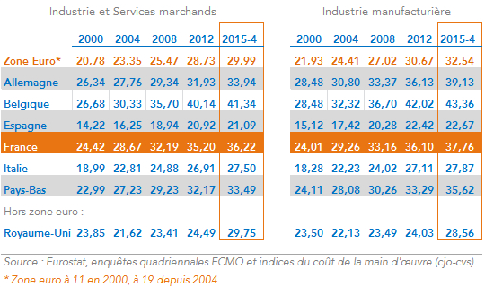

Groupe 3 : Les économistes de l'OCDE
(Organisation de Coopération et de Développement Économiques)

Document A : L'OCDE prévoit un début de baisse du chômage en France "fin 2016" - 09/11/2015 – Site Le Point
L'OCDE a prévenu [...] que le chômage ne devrait baisser qu'à partir de la fin d'année prochaine en France, tout en indiquant que la croissance devrait accélérer dans le pays, mais moins vite que n'espère le gouvernement.[...] "Le taux de chômage devrait commencer à décliner doucement fin 2016", selon l'OCDE, qui table pour la France sur une "accélération des investissements" devant donner à la reprise "une base plus saine".
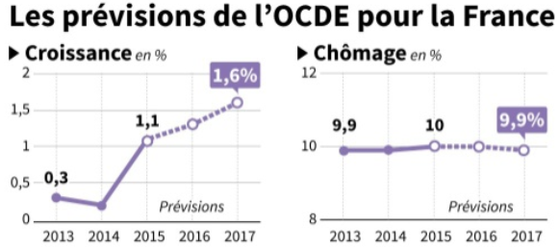 | 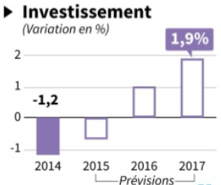

Document B : Chômage : pourquoi les chiffres sont piégés, site Le Figaro, Jean-Yves Archer – 27/10/2015
Par-delà l'économie, il y a l'humanisme. A ce titre, voir une décrue du chômage est toujours - et nécessairement - une satisfaction. En ce lundi de fin du mois d'octobre, nous avons appris que près de 24 000 personnes avaient renoué avec l'emploi et ainsi pu quitter les affres du chômage. Mais l'humanisme n'exclut en rien la lucidité et alors le tableau devient plus sombre. [...]
Certains commentateurs et certains économistes émettent des propos dignes de fin de réveillon. Selon eux, «le bout du tunnel «serait en vue.
Après analyse des documents d'activité prévisionnelle de grands groupes et de PME portant sur l'année 2016, il est clair que nous sommes en face d'un retournement de conjoncture. Après examen des propos de Madame Yellen (FED) et du Président Draghi (BCE) [..], il est avéré que les chiffres de la croissance pour 2016 doivent être revus à la baisse.
Nous assistons à une évaporation de croissance dans plusieurs grandes zones économiques. Les États-Unis enregistrent un faux-plat. La Russie est en récession (PIB - 4%). La Chine décélère avec brutalité et se tourne davantage vers son marché intérieur. Plusieurs pays émergents entrent en récession, à l'image du Brésil dont le PIB devrait reculer de 3,8% en 2015.
En ce qui concerne la France, la croissance molle attendue en 2015 devrait se reproduire en 2016. Ainsi, la croissance du PIB pourrait se cantonner autour de 1 % au lieu des 1,5%. Ceci s'expliquerait aussi par un moindre dynamisme allemand issu d'exportations moins vives et du contre-choc global que traverse l'industrie automobile depuis l'affaire VW.
Évoquant la faiblesse de l'investissement, le nouveau chef économiste du FMI, Maurice Obstfeld, vient de déclarer que: «l'anticipation d'une faible croissance potentielle elle-même pèse sur la demande globale, ce qui freine davantage l'investissement: c'est un cercle vicieux.».
Le fait que l'Unedic ne prévoit qu'un recul du chômage de l'ordre de 51.000 demandeurs d'emplois en 2016 est un fort indice de la vivacité du piège dans lequel se débattent des centaines de milliers de femmes et d'hommes à commencer par les seniors.

Document C : Publication de l'OCDE : Évaluation des mesures prises par la France – Sept 2015
Les mesures de la loi pour la croissance, l’activité et l’égalité des chances économiques devraient continuer à améliorer la croissance, l’équité et l’emploi. L’impact sur le PIB potentiel de [...] ces mesures qui ont pu être quantifiées par l’OCDE pourrait être de l’ordre de + 0.3 % à un horizon de 5 ans et de + 0.4 % à un horizon de 10 ans. Ce total comprend la quantification des mesures suivantes : La réforme des professions réglementées, l’ouverture des commerces le dimanche et en soirée, la facilitation de l’ouverture des dessertes par autocars , […] et l’amélioration des procédures de permis de conduire. Afin de s’assurer du plein impact de ces mesures, le gouvernement doit mettre en œuvre et communiquer efficacement ces mesures pour augmenter la confiance des entreprises et des ménages dans le processus de réformes et entreprendre de nouvelles réformes structurelles, notamment pour améliorer le fonctionnement du marché du travail.

Groupe 4 : Les économistes du ministère du travail

Document A : Les Rencontres économiques – Réformer le marché du travail ? Sept 2015 (Extrait)
Alors que la situation du chômage interpelle les responsables politiques, le rapport (de Jean‐Denis Combrexelle « La négociation collective, le travail et l’emploi ») propose d’agir contre le chômage en proposant des orientations pour aménager le Code du Travail. Selon les préconisations du rapport, une place plus large serait accordée à la négociation collective et les normes du droit du travail seraient réformées.
La question de la simplification du droit du travail liée à la nécessité de lutter contre le chômage se pose du fait que les acteurs doivent maîtriser les règles applicables, et disposer d’une vision sécurisée de leurs conséquences, notamment en cas de recours au juge. La nature des règles est également un élément à retenir. Les entrepreneurs (et même les syndicats européens) les jugent trop complexes.
Le rôle des partenaires sociaux est important pour assurer de bonnes négociations au niveau des entreprises et des secteurs. […] Une gestion constructive, sur le mode coopératif tel qu’il pratiqué en Suède, en Finlande ou au Danemark, permet de mettre en œuvre des accords efficaces. Les gouvernements ne devraient avoir aucun rôle à jouer en matière de dialogue social, car leurs propositions sont moins efficaces que les accords négociés entre partenaires sociaux : ceux‐ci sont en effet sur le terrain, connaissent l’entreprise et ses concurrents, et sont à même de traiter des questions comme l’évolution salariale ou la formation professionnelle.

Document B : Projet de loi El Khomri : vers un assouplissement des 35 heures. Site du Midi Libre – 17/02/2016  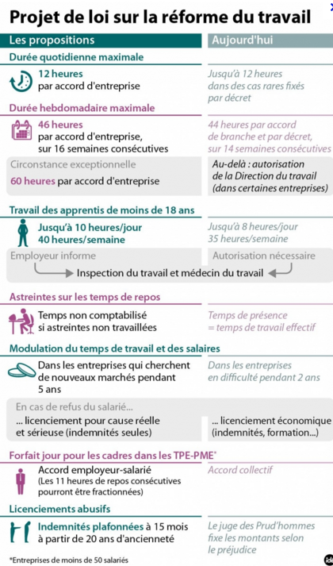 | Document C : Loi travail : zoom sur un pays qui a déjà fait la réforme : l'Espagne (Extrait) – Site de presse Sud Ouest – 28 avril 2016  En 2012, lorsque le Parti [...] de Mariano Rajoy remporte les élections, l'Espagne était dans une situation bien plus catastrophique que la France. […] Rajoy a mis en place sa réforme du travail (Reforma laboral), approuvée en février 2012, avec un double objectif : flexibiliser le marché de l'emploi et faciliter l'embauche pour permettre à l'entreprise de s'adapter aux changements et de relever les défis de la compétitivité.  Trois mesures phares : assouplir les conditions de licenciement, réduire les indemnités légales, permettre aux entreprises en difficulté de baisser les salaires de leurs employés et de modifier l'organisation du temps de travail. Par ailleurs, un CDI spécifique, pour lequel l'employeur bénéficie de déductions fiscales, a été créé pour les entrepreneurs et les PME de moins de 50 salariés : un contrat de travail doté d'une période d'essai d'un an. Aujourd'hui, les entreprises ibériques n'ont plus besoin d'avoir une autorisation administrative préalable pour justifier des licenciements économiques : trois trimestres de baisse des revenus suffisent. En cas de licenciement jugé abusif, les réparations judiciaires accordés par les tribunaux sont plafonnées [...].  Quels effets ? Après avoir connu un pic à 26,3% en 2014, le taux de chômage est retombé à 20,5% début 2016. La réforme a permis à l'économie du pays de renouer en 2015 avec la croissance (3,2%) et aux entreprises de limiter les dégâts de la crise.  Les bémols : Seulement 32,5% du demi-million d'emplois créés sont des emplois stables, en CDI, et 90% sont précaires ou à faible valeur ajoutée. Nombreux sont les salariés qui travaillent plus pour gagner moins : la réforme a abaissé les salaires de 7%. Et près d'un jeune de moins de 25 ans sur deux est au chômage.

